3D-моделирование как инструмент формирования компетенций
для цифровой экономики

Аббревиатура 3D обозначает три измерения (D– это первая буква слова dimensions, которое означает «измерения»), именно этим сочетанием может заменяться выражение трехмерная графика, а также объемное изображение.
Смена базиса и переход на новый цифровой технологический уклад ведет к смене целей и в сфере образования – профессиональных компетенций, которые ориентированы на новую цифровую экономику.
Разработка и производство в кратчайшие сроки глобально конкурентоспособной кастомизированной продукции нового поколения возможны сегодня с применением систем комплексных технологических решений, имеющих принципиальную схему в виде триады «цифровое проектирование и моделирование & новые материалы & аддитивные технологии».
Для создания объемных компьютерных моделей используют специальное программное обеспечение.
Система автоматизированного проектирования (САПР) – сложный комплекс средств, предназначенный для автоматизации проектирования.
Однако, с приходом на отечественный рынок иностранных систем, широкое распространение получили аббревиатуры CAD (Computer Aided Design), которую можно перевести, как проектирование с применением компьютера. Примером таких программ является AutoCAD.
Среди программ для создания 3D графики (3DS MAX, Blender, Компас) есть и бесплатные версии для образовательных учреждений. Но любая такая программа требует инсталляции. К тому же бесплатные версии имеют урезанные функции. Поэтому для реализации целей и задач данного курса был выбран онлайн ресурс tinkercad.com, созданный одноименной финской компанией. Он обладает большинством базовых возможностей 3D редакторов.

Знакомство с интерфейсом TinkerCAD
Цель занятия: зарегистрироваться на сайте, изучить интерфейс облачного сервиса.
Ход работы:
Регистрация на сайте
Заходим на сайт www.tinkercad.com.
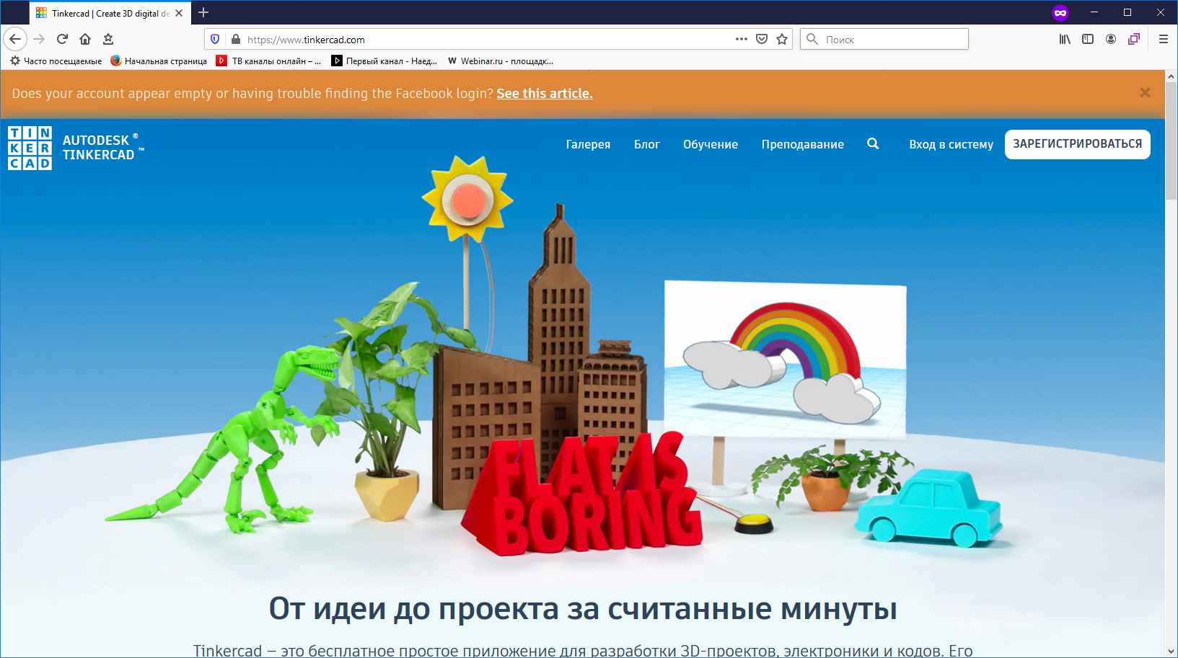
Выбираем «Зарегистрироваться»
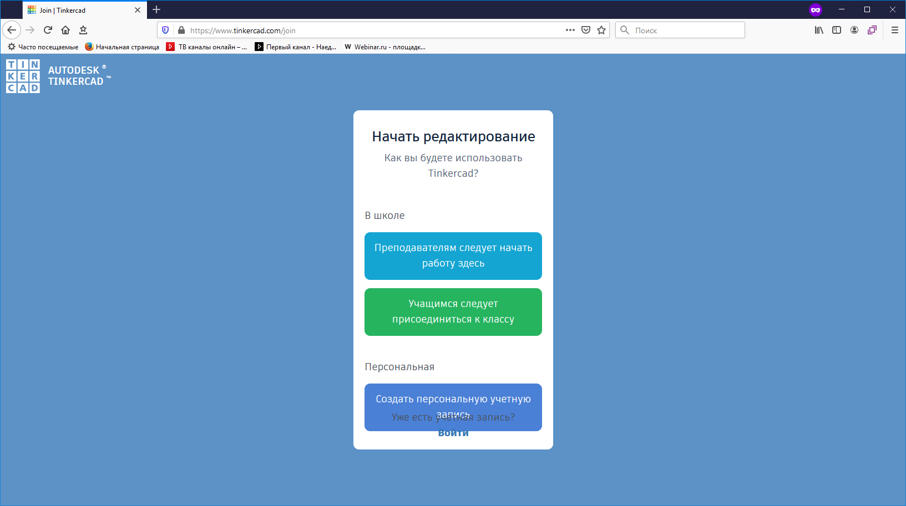
Выбираем «Создать персональную учетную запись»
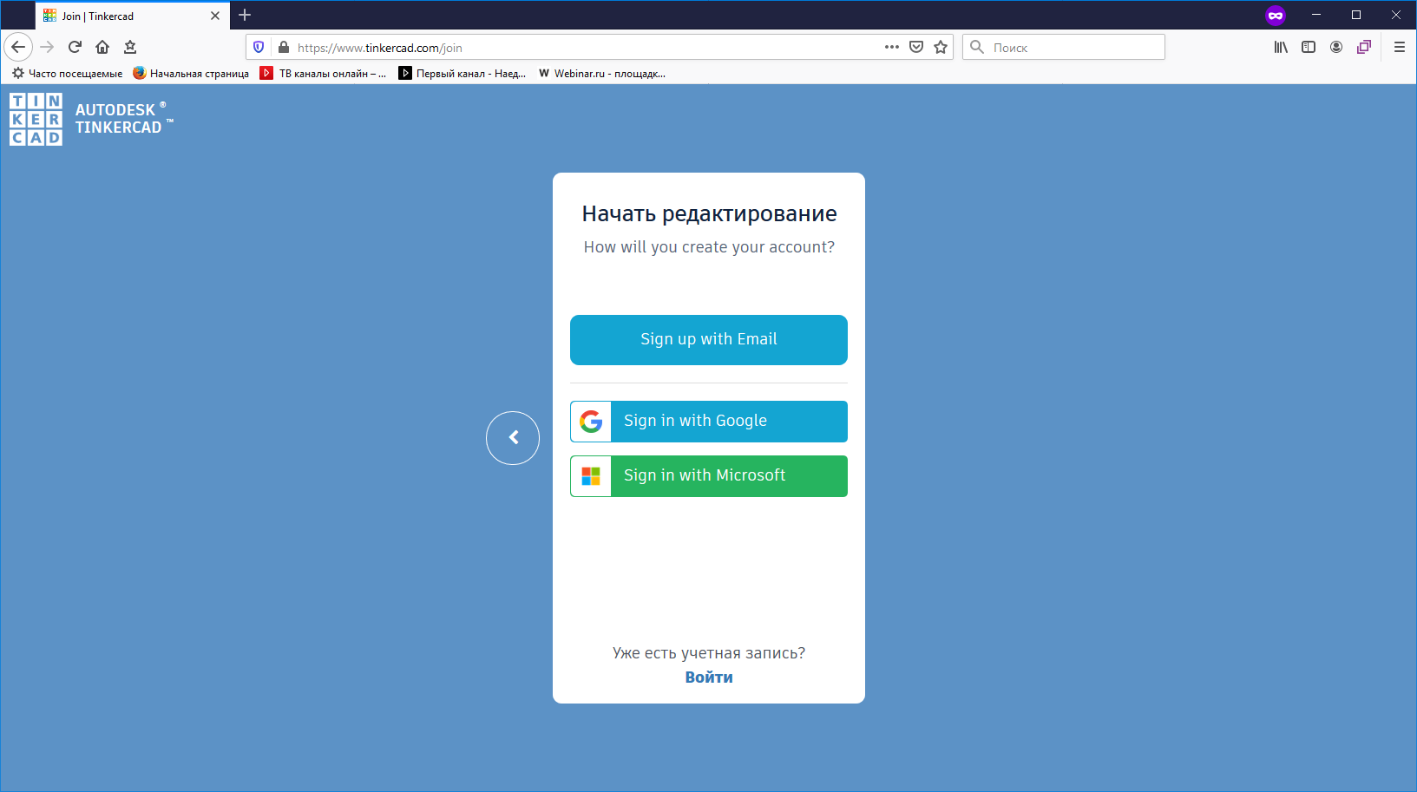
Выбираем регистрацию через E-mail
Указываем свою страну и дату рождения. Нажимаем далее.
Указываем адрес своей электронной почты и пароль. Нажимаем «Создать учетную запись».
Подтверждаем учетную запись через ссылку в письме.
Переходим на сайт.
Для смены языка интерфейса на русский необходимо перейти в конец страницы и выбрать язык в синем квадрате.
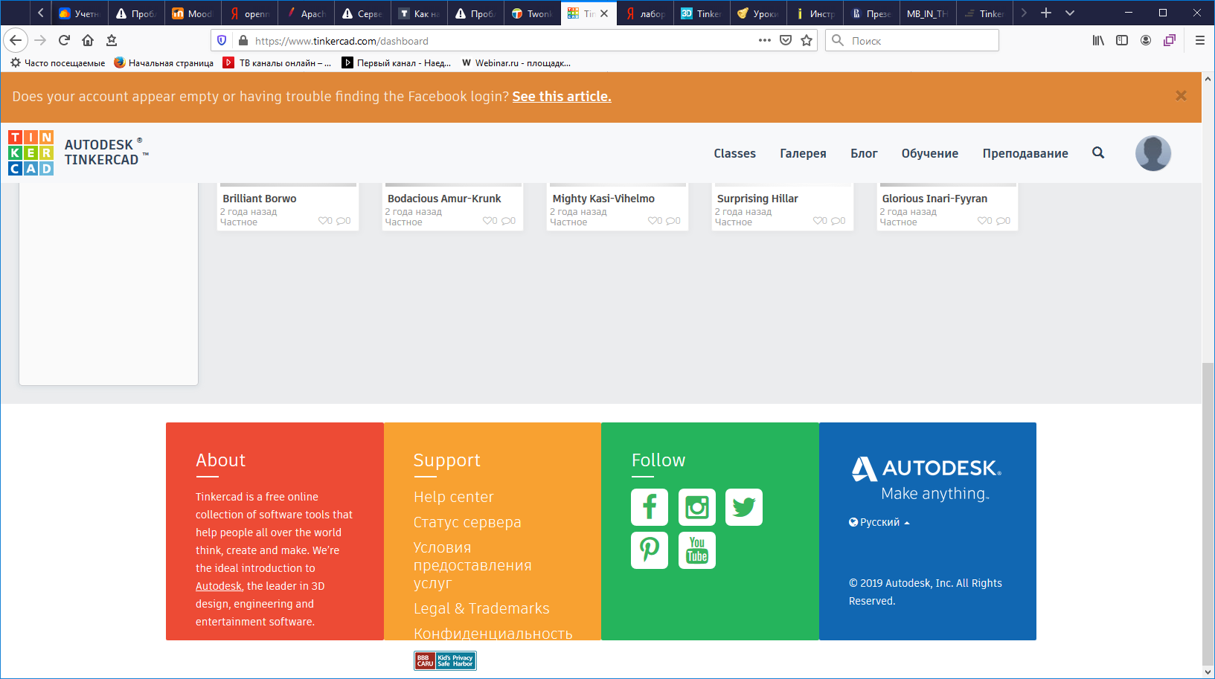
Вернемся на начало страницы. Рассмотрим верхнее меню.
Галерея – галерея моделей пользователей, которые выложили их в открытый доступ.
Блог - блоги пользователей
Обучение – обучение, где находятся несколько обучающих видео.
Преподавание – список материалов для преподавателей (вебинары, ресурсы для включения родителей в работу, таблица с «горячими» клавишами редактора)
В верху страницы расположена синяя кнопка «Создать новый проект» .

Для отчета по работе создайте документ Word и вставьте в него скриншоты содержания пунктов верхнего меню.

Создание модели из готовых элементов
Цель занятия: Изучить основные операции по созданию объекта.
Ход работы:
Создадим новый проект.
Перед вами расположена голубая сетка — это Рабочая плоскость
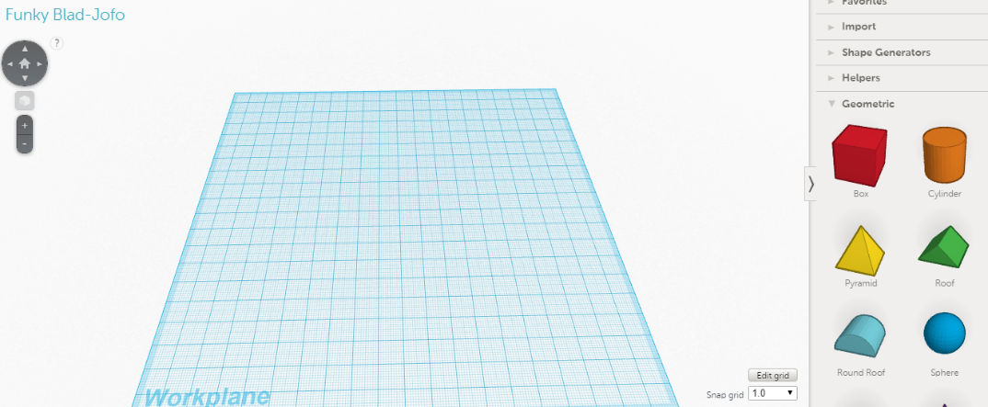
Для перемещения камеры (угла обзора) при моделировании используем следующие сочетания клавиш:
- Вращение камеры: удерживаем CTRL и левую кнопку мыши и двигаем курсор по экрану;
- Горизонтальная прокрутка камеры: удерживаем CTRL+SHIFT и левую кнопку мыши и двигаем курсор по экрану;
- Зуммирование: крутим колесико мыши, либо используем иконки +/- на панели слева.
Для изменения положения камеры можно использовать так называемый The View Cube: вы можете кликать на стрелки вокруг куба для переключения вида, кликать на его грани, либо зажать левую кнопку мыши внутри куба и вращать вид.
Сразу под The View Cube находится иконка домика, которая возвращает нас к виду по умолчанию. Иконка рамки ниже позволяет нам зуммировать камеру на выбранный объект и практически заполнить им рабочее окно: выберите любую фигуру на рабочей плоскости и нажмите иконку рамки. Ту же функцию выполняет нажатие клавиши F.
Далее видим иконки + и -, которые отвечают за зум. А под ними — переключение на ортогональный вид модели, или же отключение искажения перспективы. Использование ортогонального вида позволяет наиболее точно выравнивать отдельные фигуры относительно друг друга и четко располагать их на сетке Workplane, так как искажение перспективы не мешает вам в процессе выравнивания. Выберите нужный угол обзора (например, фронтальный) и включите ортогональный вид для элиминации искажения перспективы.
В панели справа расположены цветные заготовки фигур, или Shapes, из которых вы можете создавать более сложные 3D дизайны. По умолчанию вам видны фигуры во вкладке Основные формы/Basic Shapes, однако вы можете зайти в раскрывающееся меню, и там вас будут ждать еще несколько вкладок с разными типами фигур и элементами электрических цепей.
В панели справа найдите вкладку «Наборы для печати» выберите части скелета и соберите скелет человека.

Для отчета по работе в ранее созданный файл добавьте скриншот собранного вами скелета человека.

Моделирование из примитивов
Цель занятия: Изучить основные операции по модификации объектов.
Ход работы:
Создадим новый проект из геометрических фигур.
Чтобы выбрать фигуру на рабочей плоскости, просто кликните на нее — вокруг фигуры появится голубая обводка и откроется редактор этой фигуры.
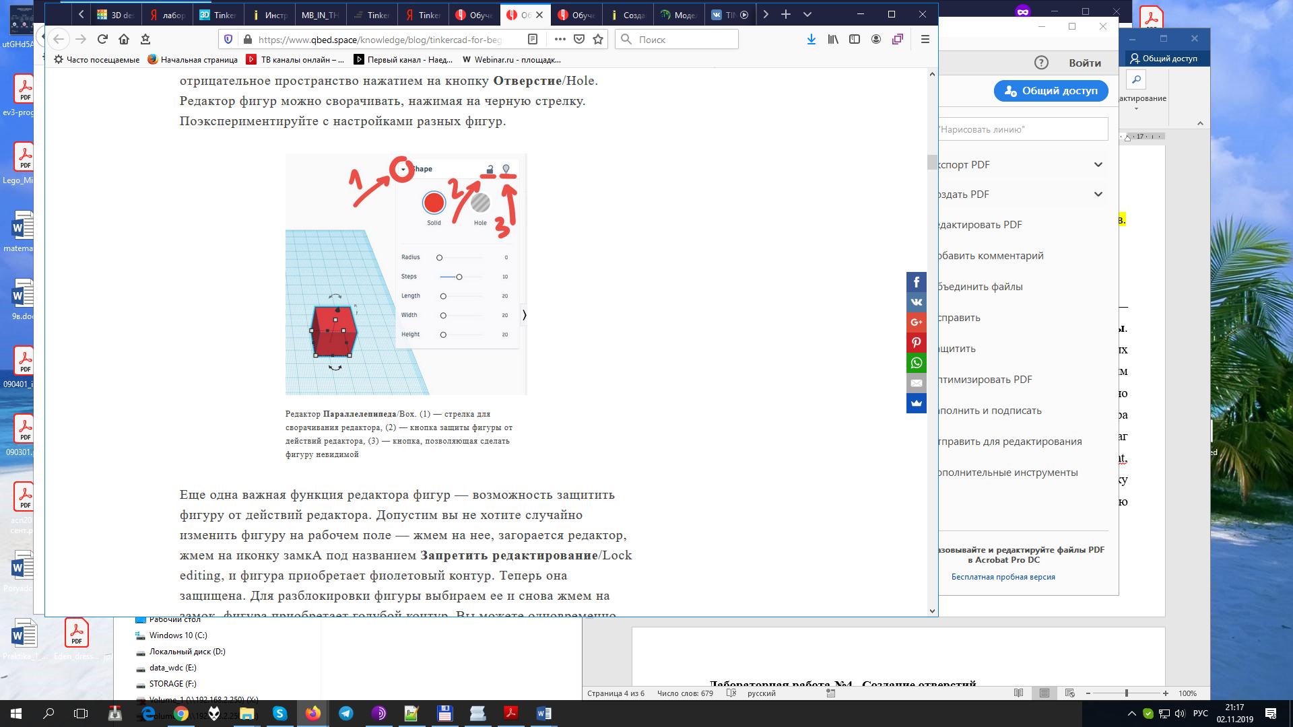
Любую фигуру в Tinkercad можно модифицировать, причем у разных фигур будут свои параметры модификаций. Давайте поместим Параллелепипед/Box на рабочую плоскость — загорится окно редактирования фигур. У параллелепипеда вы можете менять цвет (палитра открывается нажатием на Тело/Solid), округлость углов (Радиус/Radius), шаг деления сторон (Шаги/Steps), Длину/Length, Ширину/Width, Высоту/Height, а также превращать его в отрицательное пространство нажатием на кнопку Отверстие/Hole. Редактор фигур можно сворачивать, нажимая на черную стрелку. Поэкспериментируйте с настройками разных фигур.

Вращение фигур
Щелчком мыши выберите фигуру на рабочем пространстве и используйте три изогнутые стрелки для вращения объекта вдоль осей X, Y, Z. Зажмите изогнутую стрелку — вокруг фигуры появится шкала градусов. Если вы будете передвигать мышь внутри шкалы, то объект будет вращаться на 22,5°, если извне — то на 1°. Удерживайте SHIFT для поворота на 45°. Вы также можете задать конкретное значение градусов в небольшом белом поле рядом со шкалой.
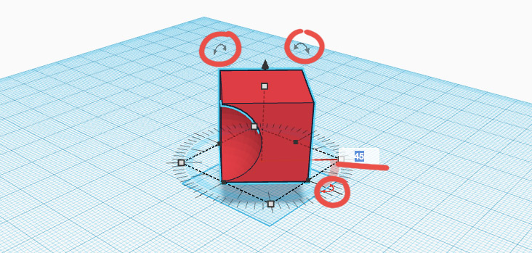
Под параллелепипедом располагается шкала градусов вращения. Красным обведены стрелки для активации вращения. В подчеркнутом поле можно вручную вбить точный градус вращения
Вы также можете вращать несколько объектов сразу. Выбираем объекты и вращаем изогнутой стрелкой по тому же принципу. Объекты будут вращаться вокруг общей центральной линии.

Масштабирование фигур
Щелчком мыши выберите фигуру на рабочем пространстве. Вокруг нее появятся черные и белые квадраты. Потянув за любой белый квадрат, вы масштабируете фигуру в двух направлениях, а потянув за черный — в одном. Потянув за белый верхний или нижний квадрат, вы масштабируете фигуру вверх и вниз. Наводя на квадраты курсор, вы сможете увидеть размер сторон фигуры.
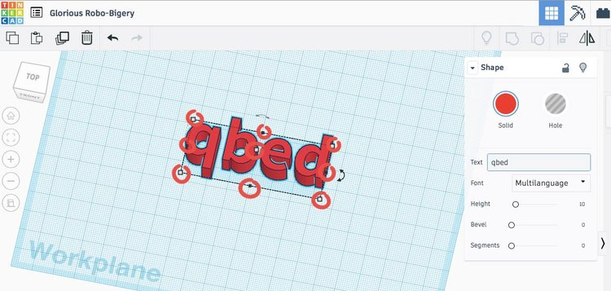

Для отчета по работе в ранее созданный файл добавьте скриншот созданной модели из 3 фигур.

Создание отверстий
Цель занятия: Изучить прием создания отверстий.
Ход работы:
Отверстие/Hole — это функция, которая позволяет обратить фигуру в отрицательное пространство и отнимать части по форме этого пространства от других фигур, отрезать от них куски.
Рассмотрим на примере пуговицы создание моделей с отверстиями.
Создайте цилиндр и поместите его на рабочую сетку. Теперь возьмите 2 цилиндра и поместите их так, чтобы они пересекались с основным цилиндром. В редакторе 2 цилиндров нажмите Отверстие/Hole — они станут сероватыми в полоску.
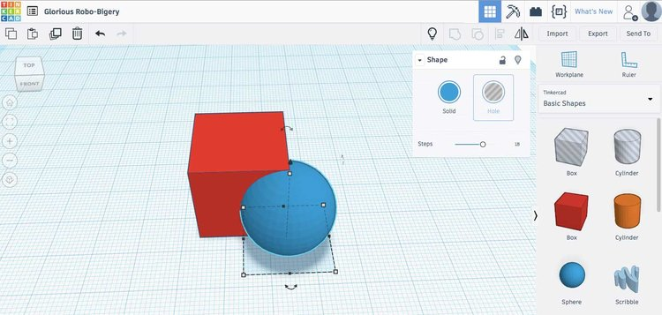
Удерживая левую кнопку мыши, обведите все цилиндры. Далее нажмите команду Группировать/Group или сочетание CTRL+G. У пуговицы появились отверстия.
Для разгруппировки используйте команду CTRL+SHIFT+G или нажмите иконку Разгруппировать/Ungroup. Разгруппировать можно только предварительно сгруппированные объекты.
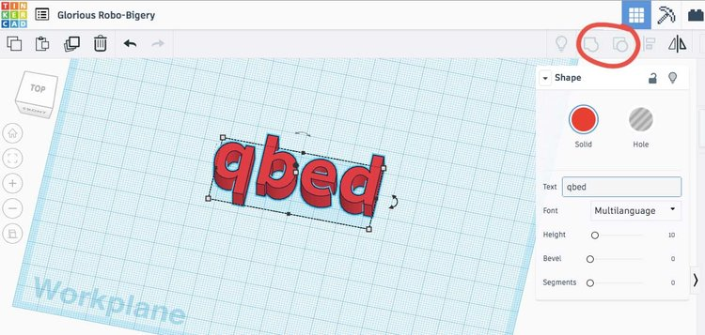
Для отчета по работе в ранее созданный файл добавьте скриншот созданного вами объекта с отверстиями.

Инструмент Выравнивание
Цель занятия: Изучить способы выравнивания объектов.
Ход работы:
Для выравнивания фигур относительно друг друга существует инструмент Выровнять/Align. Поместите параллелепипед и сферу на рабочую сетку. Выберите обе фигуры и нажмите иконку Выровнять/Align либо клавишу L. Под объектами появится черная сетка с кругами. Наводя курсор на круги, вы увидите превью выравнивания по осям X, Y, Z. Для выравнивания нажмите на круг. После нажатия на черный круг, он станет серым, то есть вы будете видеть, по каким осям вы уже выровняли фигуры. Вы можете выравнивать одновременно 2 и более фигур — просто выделите все необходимые объекты.
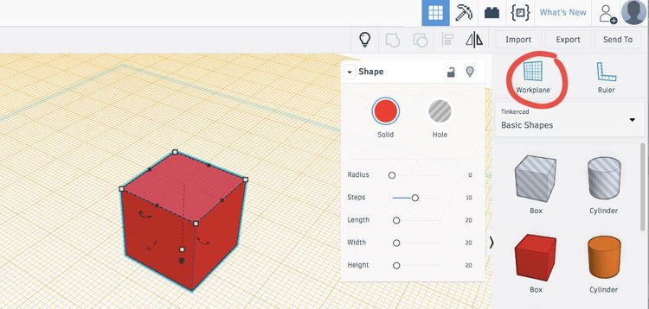
Иногда для достижения нужного взаимоотношения фигур, нужно нажать несколько кругов, то есть осуществить несколько этапов выравнивания. Для упрощения процесса выравнивания можно включить ортогональный вид. Чтобы отключить инструмент, нажмите на его иконку либо на рабочее пространство.
Для отчета по работе в ранее созданный файл добавьте скриншот модели детской пирамидки из 5 колец.

Создание резьбы
Цель занятия: Изучить моделирование резьбы.
Ход работы:
Выбираем генератор резьбы и помещаем на рабочую поверхность
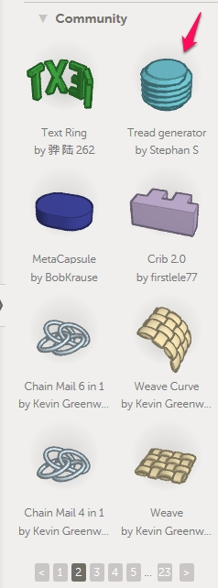
Рассмотрим параметры:
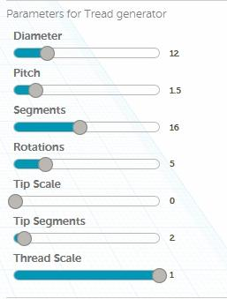
Diameter - диаметр резьбы.
Pitch – шаг резьбы.
Segments – количество сегментов на виток резьбы.
Rotation – количество витков резьбы.
Tip Scale – параметр регулирующий окончание резьбы.
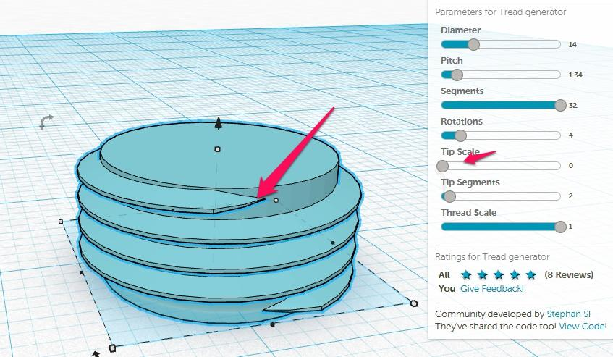
Tip segments – количества сегментов для «входа» резьбы. То есть тех сегментов, которые постепенно увеличиваются от начала до рабочего диаметра резьбы.
Thread Scale – толщина витка резьбы

Для отчета по работе в ранее созданный файл добавьте скриншот созданного вами болта.

